NEWSLETTER  29-30 martie 2025  -Ştiri locale şi regionale- | 

- Analiză imagine PRIMĂRIA CLUJ-NAPOCA

După ce ani de zile iarba din aeroportul din Cluj-Napoca a fost tunsă gratuit, conducerea a decis să atribuie un contract de 120 de mii de euro/an unei firme specializate. Din această cauză a fost amânată bugetarea instituției ceea ce duce la riscul ca aceasta să piardă o finanțare europeană de 3,5 milioane de euro. La serviciile gratuite care erau asigurate de un fermier din zona s-a renunțat deoarece acesta nu făcea o muncă corespunzătoare ceea ce a dus la incidente pe pistă, inclusiv cu păsări sau căprioare, și la incendii de vegetație. Aeroportul este administrat de Consiliul Județean Cluj.
ştire cu caracter episodic
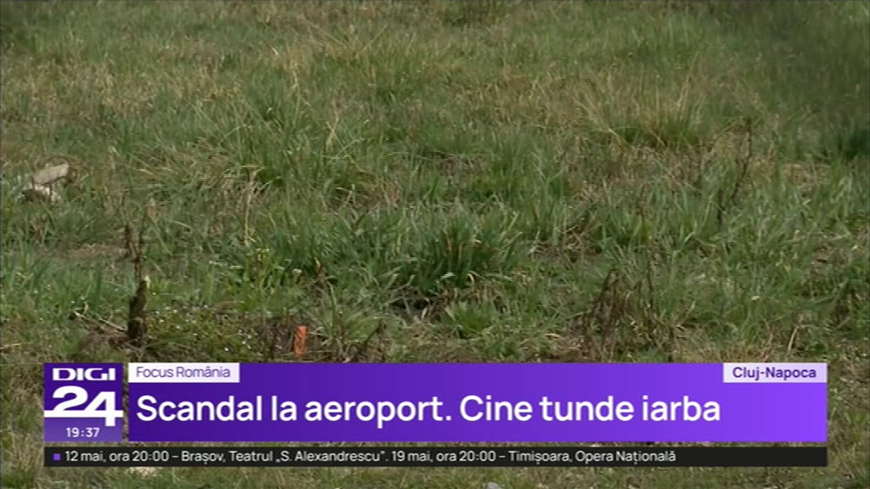
Scandal la aeroport. Cine tunde iarba
2min 54s
Digi24 (19:36)
caracter neutru

- Ştiri administrative
u au fost ştiri
Nu au fost ştiri de interes din această categorie.

egori
- Ştiri politice

Nu au fost ştiri de interes din această categorie.

- Emisiuni

Nu au fost emisiuni de interes.

